|  |  |
| --- | --- |
| TRUNG TÂM THÔNG TIN KHOA HỌC VÀ CÔNG NGHỆ THÀNH PHỐ CẦN THƠ  Số 01 /CV-ĐK SMS BRANDNAME  *V/v Đăng ký Brandname* | **CỘNG HÒA XÃ HỘI CHỦ NGHĨA VIỆT NAM**  **Độc lập - Tự do - Hạnh Phúc**  -------------------------  Cần Thơ, ngày 14 tháng 10 năm 2024 |

**HỒ SƠ TRẢ MÃ OTP**

* Bổ sung ảnh chụp giao diện có thông tin web, thông tin chủ sở hữu.

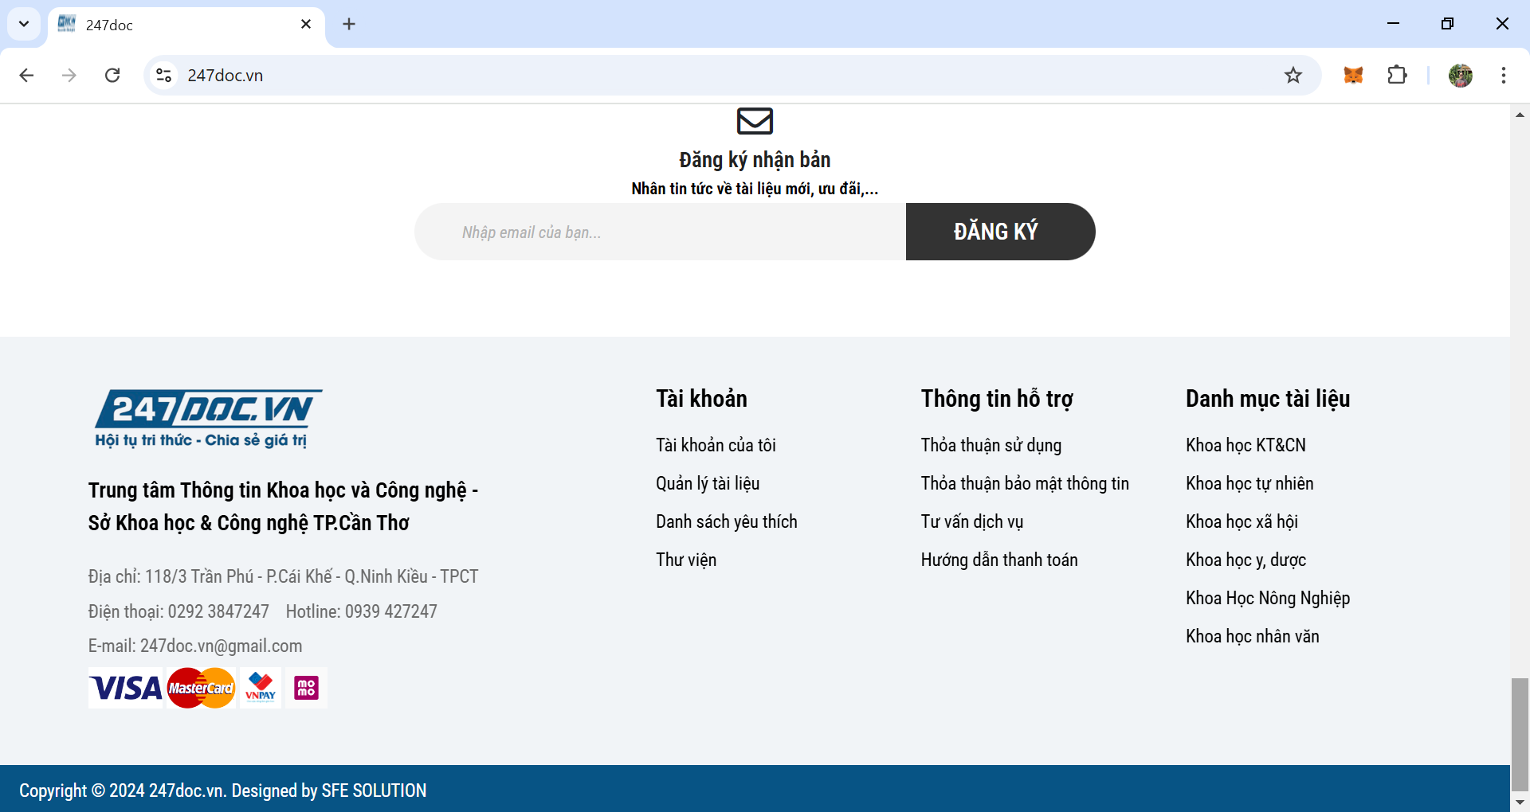

* Bổ sung ảnh chụp đầy đủ các bước OTP trên web đến bước trả mã OTP về điện thoại

Bước 1: click vào ô đăng ký

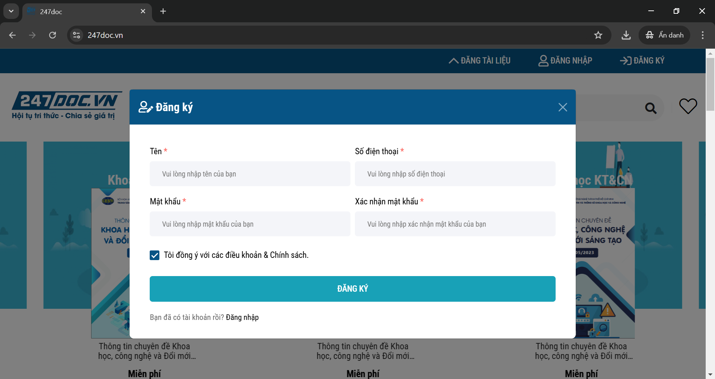

Bước 2: điền đầy đủ thông tin và form đăng ký tài khoản

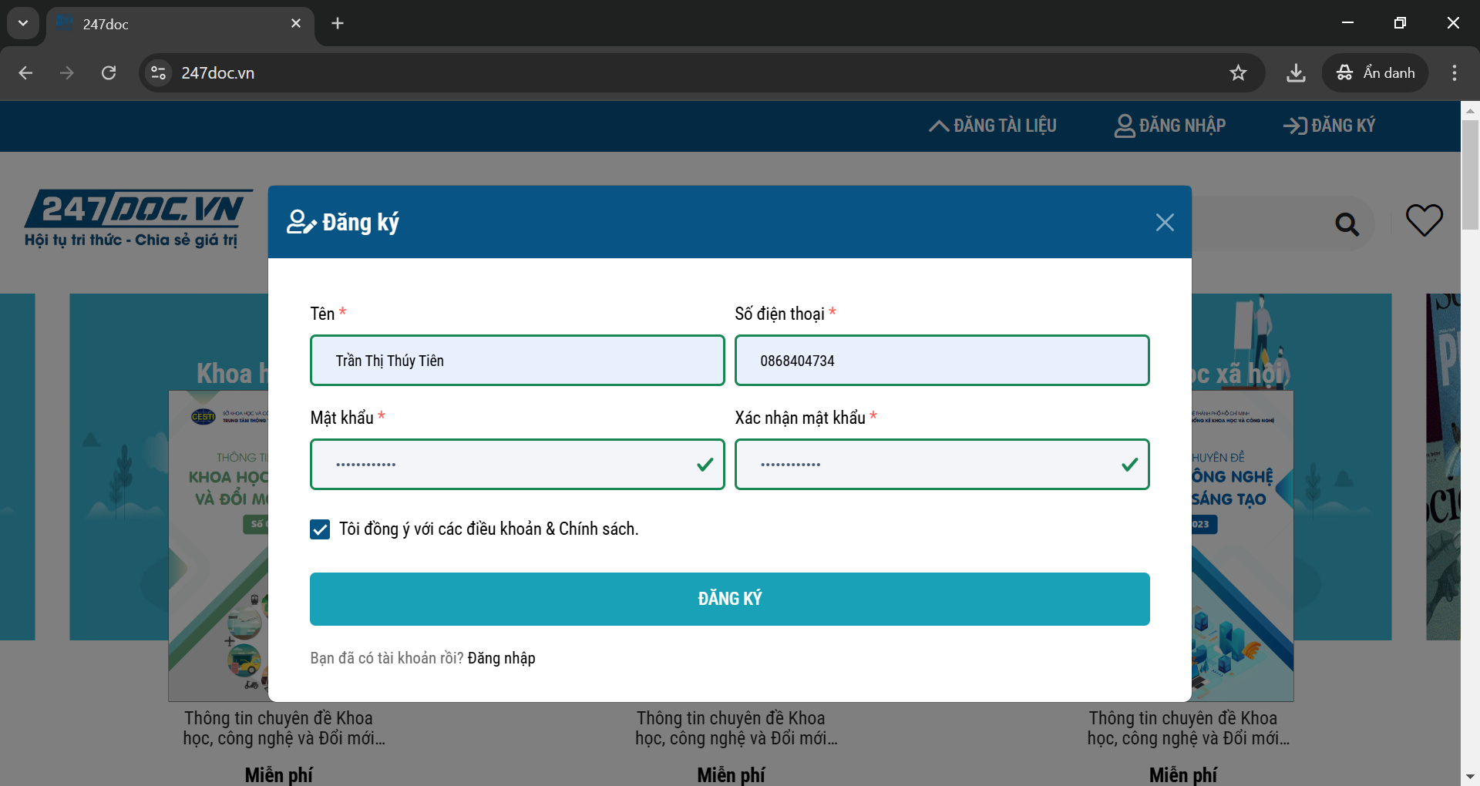

Bước 3: click và ô đăng ký

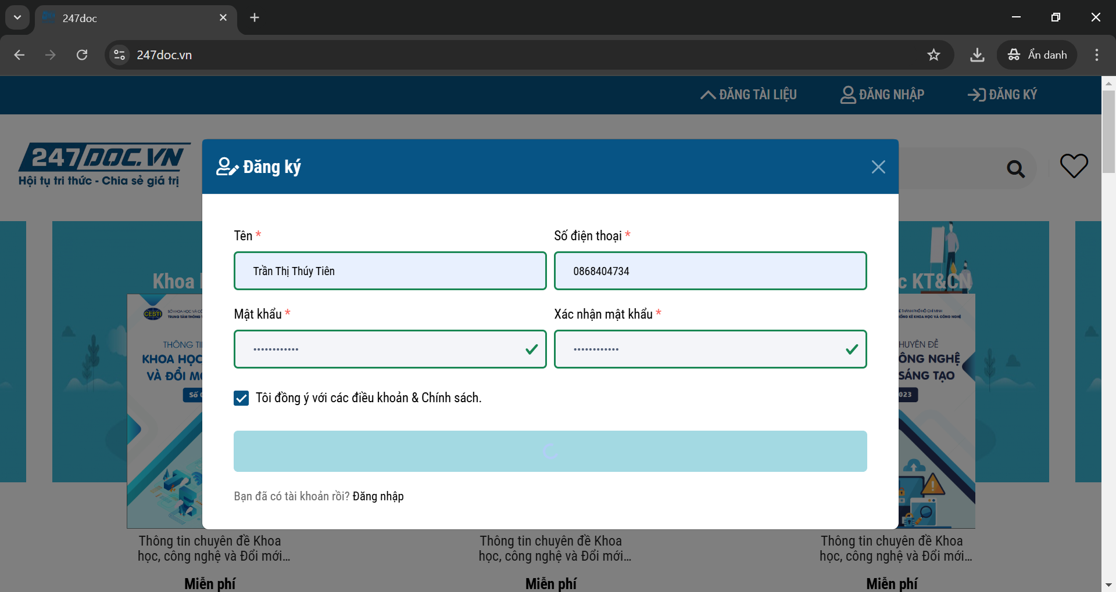

Bước 4: nhập mã OTP được gửi về số điện thoại đăng ký

